Nicolás Felipe Trujillo Montero

Investigación en Inteligencia Artificial, Máster en Inteligencia Artificial, UNIR

Descripción

Se realiza un enfoque general de cómo se implementaría un sistema complementario en una app para el móvil (diseñada por el autor) para eliminar o no fuentes existentes en la aplicación debido a su estado.

RECONOCIMIENTO de FUENTES

Gestión de Proyecto de Software con IA

*Índice*

1. *Introducción y Motivación*
2. *Arquitectura de la Aplicación*
   1. *Diseño*
   2. *Metodología*
   3. *Requisitos y funcionalidades*
3. *Conclusión*

**Introducción y Motivación**

La idea principal del mantenimiento de fuentes es la de sustentar un proyecto que realizó el autor en la carrera de Ingeniería Informática en la UMA (Universidad de Málaga) en la asignatura de Introducción a la Ingeniería de Software.

Este proyecto denominado Nero se trataba de una aplicación diseñada para turistas y senderistas que mostraba en un GPS las fuentes más cercanas a la redonda desarrollado en Java para Android.

Aplicación Real Néro

La motivación seguida para realizar el documento es uno de los requisitos que se tomó en el análisis de requisitos de la asignatura mencionada anteriormente que era:

* ¿Cómo saber cuándo una fuente que tenemos introducida en la aplicación sigue en funcionamiento o tiene unas condiciones válidas?

En su momento, se planteó un sistema dónde el usuario era el que eliminaba la fuente, pero viendo que se puede dar un enfoque con la Inteligencia Artificial, vamos a proponer un sistema basado en clasificación binaria de fuentes. De modo que, según la salida que me proporcione el modelo supervisado, clasificaríamos si la fuente funciona o no.

**Arquitectura de la Aplicación**

Una vez explicado la idea principal del proyecto, entraremos en detalles de la integración de dicho proyecto en la aplicación.

***Diseño***

Dependiendo de cómo queramos modelar el proyecto podemos hacer una cosa u otra:

* 1. Si queremos que la propia aplicación detecte de forma “rutinaria” las fuentes y las elimine, sería conveniente que integremos el modelo dentro de la aplicación.
  2. Si queremos priorizar la optimización y la eficiencia, podríamos realizar una aplicación externa realizada en Python o R que obtenga el conjunto de datos necesario de las fuentes con sus características y que las clasifique, de manera que externamente la aplicación elimine las que se detecten.

Tras ver los dos puntos, optaremos por la primera opción y así no tenemos que preocuparnos de cuando ejecutar el script de eliminación de fuentes, ya que en la segunda opción deberíamos ejecutar desde la aplicación externa nosotros mismo.

***Metodología***

Uno de los problemas que se suelen tener en proyectos relacionados con Machine Learning, y concretamente en problemas de clasificación, es la optimización de los parámetros ya que, variando dichos valores, van a presentarse un número distinto de fuentes clasificadas como malas.

Esto es un problema muy presente por lo que es necesario hablar en el equipo recurrentemente acerca de estas circunstancias. Además, como no tenemos que hablar con un cliente, no habría problemas para realizar discusiones regulares para debatir, ya que en el equipo estaría uno o dos Ingenieros de Software/Informáticos que consigan implementar el modelo (y lo que se necesite más) en la propia aplicación, y un Científico de Datos que realice un análisis exhaustivo y que cree el modelo.

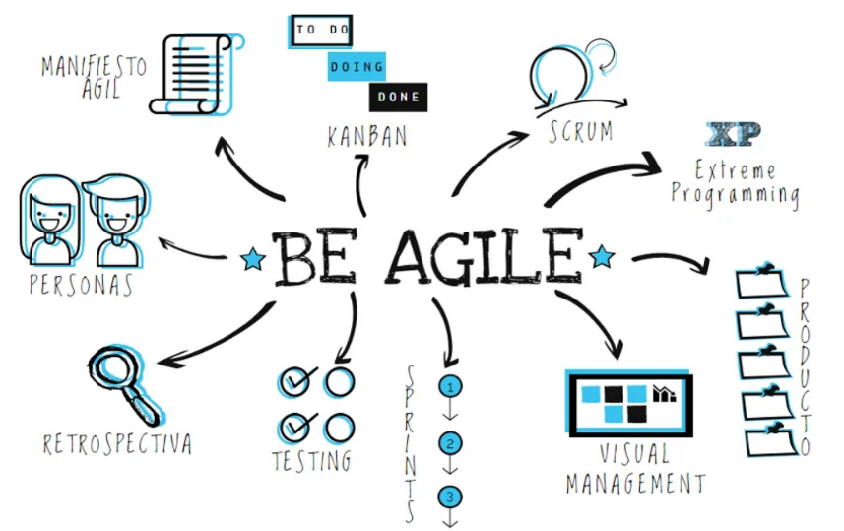

Metodología Ágile

Sabiendo esto, yo implementaría una metodología Ágile (similar a SCRUM) la cual parte de la base de trocear el proyecto en pequeñas partes, de forma que cada parte tiene que terminarse y entregarse en pocas semanas para seguir con la realización de las demás partes.

***Requisitos y Funcionalidades***

Debido a que es una **extensión de una aplicación**, y no una aplicación en sí, es complicado pensar como realizar el análisis de requisitos y/o diagramas que muestren el comportamiento ya que podríamos indicar (como hicimos al principio del documento) que el propio proyecto es un requisito funcional, pero vamos a intentar disgregarlo en varios como pueden ser:

1. Realización Periódica del modelo
2. Eliminación de Fuentes
3. Reevaluación del modelo (cambiar parámetros si fuera necesario: variables temporales pueden llevar a esto)

**Conclusión**

Una vez analizado de forma general lo que sería la gestión del proyecto en sí, finalizaremos con cómo sería el despliegue de dicho proyecto. Dicho proyecto, ya de base está implementado en Android Studio para móviles por lo que sería implementar una actualización a la propia aplicación en la Play Store.

Además, la parte de securización no habría que mostrarle mucho interés ya que la propia aplicación ya de por sí tiene técnicas implementadas, así que el problema más grande, en mi opinión, es analizar qué datos podemos obtener para realizar un modelo que clasifique correctamente la fuente. Una idea puede ser la población alrededor o la cantidad de agua suministrada cerca a la fuente.